课时22 实验方案的设计与评价

河北8年中考命题规律

年份 | 题型 | 题号 | 考查知识点及内容 | 分值[来源:Zxxk.Com]
2016 | 选择 | 14 | 评价实验方案能否得到正确结果 | 2
2015 | 选择 | 5 | 化学实验方案设计与评价，判断实验方案能否达到目的 | 2
2014 | 选择 | 5 | 判断能否达到实验目的 | 2
2012 | 实验探究 | 35(拓展) | 设计实验证明黑褐色物质中含有铁单质 | 1
2011 | 实验探究 | 35(拓展) | 催化剂对过氧化氢溶液制取氧气的反应速率的影响 | 2
2009 | 实验探究 | 37(设计) | 验证金属活动性顺序 | 1
实验方案的设计及评价，分值为1～2分，在选择题和实验探究题中考查居多，预计2017年仍在选择题中与其他知识点配合进行综合考查的可能性很大。

河北8年中考真题演练

INCLUDEPICTURE "C:\\Documents and Settings\\Administrator\\桌面\\中考王化学（教用）河北专版word\\命点.TIF" \* MERGEFORMATINET INCLUDEPICTURE "C:\\Documents and Settings\\Administrator\\桌面\\中考王化学（教用）河北专版word\\命点.TIF" \* MERGEFORMATINET  实验方案的设计与评价
1．(2015河北中考5题2分)下列实验方案不能达到目的的是( C )
A．用Na₂SO₄除去NaCl中的BaCl₂
B．用点燃的方法鉴别涤纶和羊毛绒
C．用点燃的方法除去CO₂中的CO
D．用水鉴别NH₄NO₃和NaOH固体
2．(2016河北中考14题2分)如图所示实验得出的结果不正确的是( B )
INCLUDEPICTURE "C:\\Documents and Settings\\Administrator\\桌面\\中考王化学（教用）河北专版word\\YF168A.TIF" \* MERGEFORMATINET 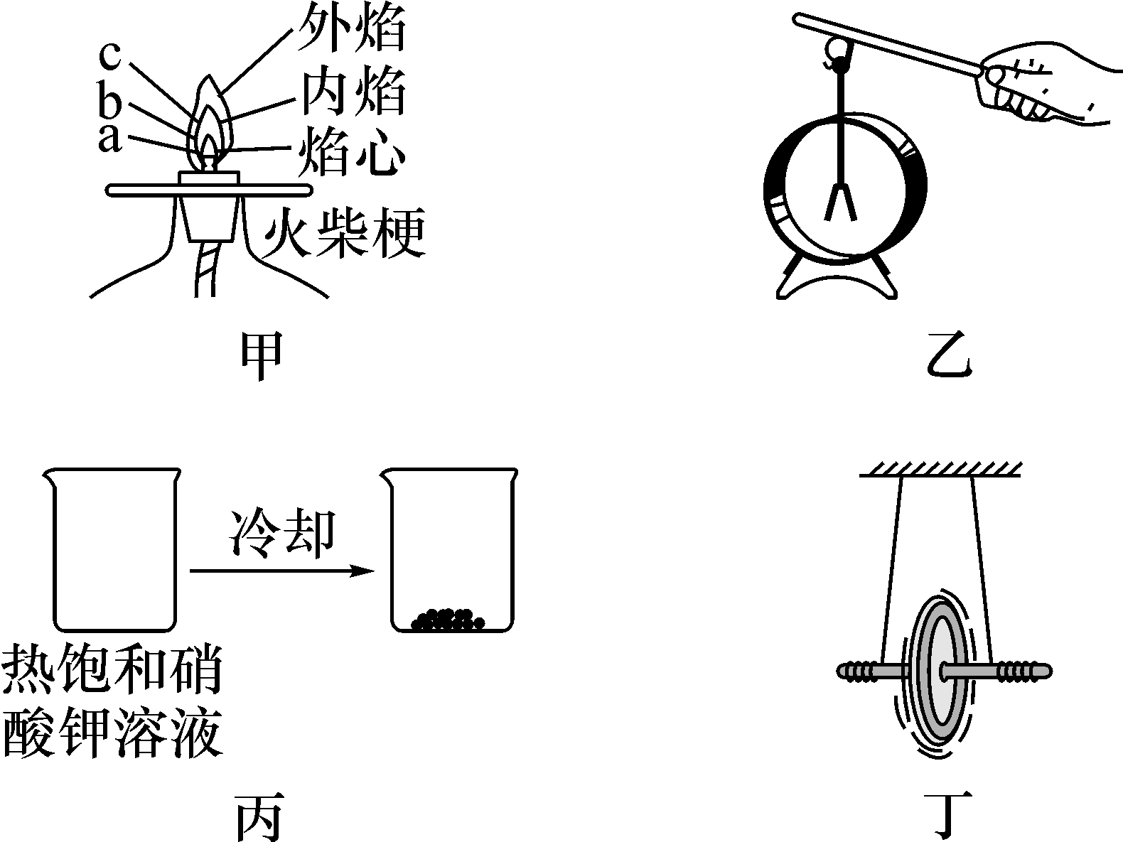
A．甲实验：火柴梗的a点最先炭化，说明火焰的外焰温度最高
B．乙实验：毛皮摩擦过的橡胶棒使验电器的金属箔片张开，说明橡胶棒带负电
C．丙实验：冷却后析出晶体，说明硝酸钾的溶解度随温度降低而减小
D．丁实验：滚摆从上向下运动，速度增大，说明重力势能减小，动能增大
3．(2015河北中考5题2分)下列所示实验设计不能达到目的的是( A )
INCLUDEPICTURE "C:\\Documents and Settings\\Administrator\\桌面\\中考王化学（教用）河北专版word\\H47A.TIF" \* MERGEFORMATINET 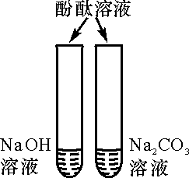,) INCLUDEPICTURE "C:\\Documents and Settings\\Administrator\\桌面\\中考王化学（教用）河北专版word\\H47B.TIF" \* MERGEFORMATINET 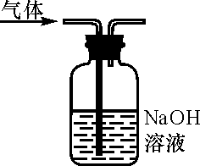,)
INCLUDEPICTURE "C:\\Documents and Settings\\Administrator\\桌面\\中考王化学（教用）河北专版word\\H47C.TIF" \* MERGEFORMATINET 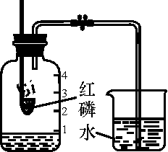,) INCLUDEPICTURE "C:\\Documents and Settings\\Administrator\\桌面\\中考王化学（教用）河北专版word\\H47D.TIF" \* MERGEFORMATINET 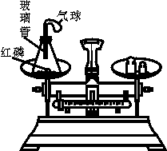,)

中考考点清单

INCLUDEPICTURE "C:\\Documents and Settings\\Administrator\\桌面\\中考王化学（教用）河北专版word\\考点1.TIF" \* MERGEFORMATINET INCLUDEPICTURE "C:\\Documents and Settings\\Administrator\\桌面\\中考王化学（教用）河北专版word\\考点1.TIF" \* MERGEFORMATINET  实验方案的设计
1．设计原则
(1)科学性：实验原理准确、实验流程合理。
(2)安全性：实验操作要尽量避免带有危险性的操作，尽量避免与有害性的物质接触。若无法避免与有毒物质接触，则应采取安全措施，以免造成环境污染和人身伤害。
(3)可行性：条件允许，实验效果要明显，操作简单，设计的实验方案切实可行。
(4)简约性：步骤少、时间短、效果好。
2．实验方案设计的一般思路
(1)目的明确：明确实验的目的要求，弄清题目的已知信息。
(2)选择仪器药品：选择合适的仪器和药品，组合实验装置性能安全可靠，易于操作，实验现象明显。
(3)设计实验步骤：设计步骤，思路清晰，步骤尽可能的少。
(4)记录现象和数据：全面、及时、准确地记录实验过程中的现象和数据。
(5)分析得出结论：根据记录的实验现象和数据，经过分析、计算、推理和理论论证，得出结论。
3．设计实验的几种方法
(1)对比实验设计
对比实验是实验设计中的一种基本方法。目的是通过实验现象的对比，有利于推理论证结论。
(2)控制变量法实验设计
某一问题，常受多个变量因素的制约，为了研究其中某一个因素对问题产生的影响，采用控制变量法，对变量因素逐个进行实验。综合各个变量因素对问题的影响作出综合性判断。
(3)对比实验法和控制变量法同时应用
对同一个问题研究既用对比实验法又用控制变量法。如课本上燃烧条件的实验设计，既利用了控制变量法又利用了对比法。
INCLUDEPICTURE "C:\\Documents and Settings\\Administrator\\桌面\\中考王化学（教用）河北专版word\\考点2.TIF" \* MERGEFORMATINET INCLUDEPICTURE "C:\\Documents and Settings\\Administrator\\桌面\\中考王化学（教用）河北专版word\\考点2.TIF" \* MERGEFORMATINET  实验方案的评价
1．评价要求
(1)实验方案理论上科学合理具有严密性。
(2)在实验安全的前提下，操作简单易解。
(3)从经济的角度考虑，节约试剂，节约能源，无仪器损坏，成本低。
(4)从环境角度考虑，对环境无污染。
2．评价细节
(1)实验方案在理论上是否科学合理，设计脉络是否严密，无漏洞。
(2)可行性：①原理是否正确，可解；②实验步骤是否简单科学易解；③实验现象是否明显，实验结果是否与实验目的一致。
(3)实验成本：①是否从节约角度使用仪器和药品、药品的利用率是否较高；②实验中是否有节能措施。
(4)实验绿色化：①是否使用安全易得，对人体无伤害的试剂；②实验过程中是否对环境造成污染等。

中考重难点突破

INCLUDEPICTURE "C:\\Documents and Settings\\Administrator\\桌面\\中考王化学（教用）河北专版word\\类型1.TIF" \* MERGEFORMATINET INCLUDEPICTURE "C:\\Documents and Settings\\Administrator\\桌面\\中考王化学（教用）河北专版word\\类型1.TIF" \* MERGEFORMATINET  实验方案的设计
【例1】(2015赤峰中考)设计对比实验，控制变量是学习化学的重要方法，下列对比实验不能达到目的的是( )

编号 | A | B
实验  设计 | INCLUDEPICTURE "C:\\Documents and Settings\\Administrator\\桌面\\中考王化学（教用）河北专版word\\EA486.TIF" \* MERGEFORMATINET 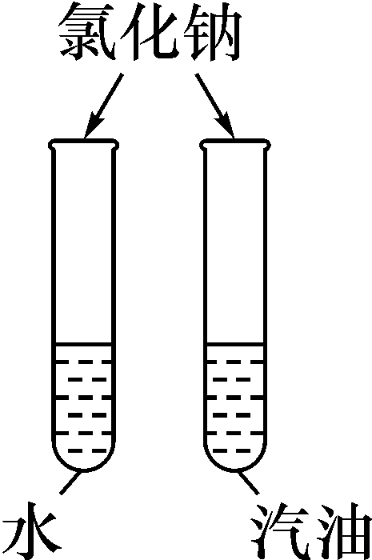 | INCLUDEPICTURE "C:\\Documents and Settings\\Administrator\\桌面\\中考王化学（教用）河北专版word\\EA487.TIF" \* MERGEFORMATINET 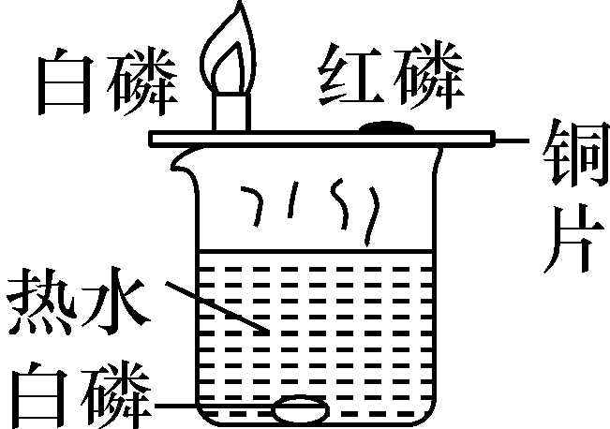
实验  目的 | 探究同种物质在不同溶剂中的溶解性 | 探究物质燃烧的条件
编号 | C | D
实验  设计 | INCLUDEPICTURE "C:\\Documents and Settings\\Administrator\\桌面\\中考王化学（教用）河北专版word\\EA488.TIF" \* MERGEFORMATINET 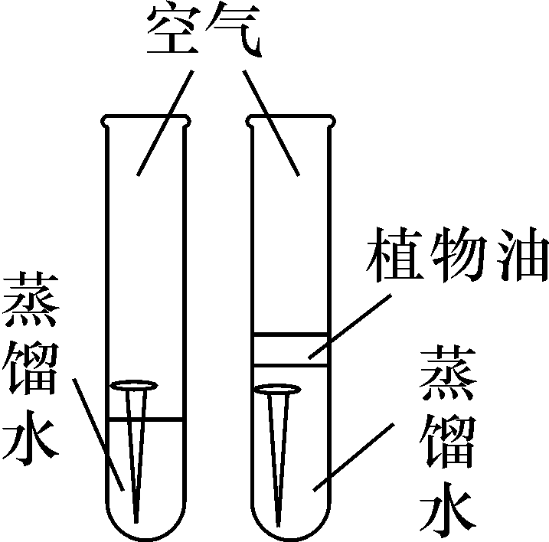 | INCLUDEPICTURE "C:\\Documents and Settings\\Administrator\\桌面\\中考王化学（教用）河北专版word\\EA489.TIF" \* MERGEFORMATINET 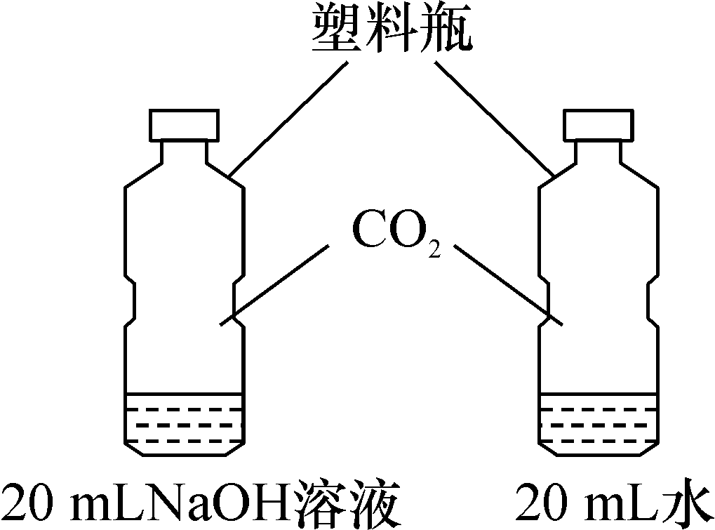
实验  目的 | 探究铁生锈的条件 | 探究CO₂与NaOH溶液能否发生反应
【解析】将NaCl(同质量)放入同体积的水和汽油中溶解，能够比较得出NaCl在不同溶剂中的溶解性不同，A能达到实验目的。白磷和红磷同时放在铜片上，同时与空气(氧气)接触，接触的铜片温度也相同(控制变量相同)，即要控制两个变量相同，通过白磷燃烧，而红磷不燃烧现象的对比，得出燃烧需要达到可燃物的最低温度(着火点)结论。水中的白磷不燃烧而铜片上的白磷燃烧，它们所处的温度基本相同，通过对比得出燃烧需跟氧气接触的结论。归纳：不与氧气接触，不能燃烧，温度没有达到着火点，不能燃烧，从而得到燃烧的条件：①有可燃物(本题可燃物为红磷和白磷)；②可燃物跟氧气接触；③可燃物温度达到着火点(三者缺一不可)，B能达到实验目的。特别提醒：本题既利用了控制变量法，又利用了对比法。铁钉放在蒸馏水中和被油覆盖的蒸馏水中，前者能与空气(氧气)接触，后者不能与氧气接触，通过实验对比，说明铁在有水(相同条件)而无氧气(后者)的条件下，不生锈，本实验不能验证，有氧气接触而无水接触的情况下能不能生锈呢？实验设计不严密、不合理，C不能达到实验目的。CO₂通入盛有20 mL的氢氧化钠溶液中和盛有20 mL水中，(因为水也能与CO₂反应，同时NaOH溶液中也有水)通过实验对比，盛有20 mLNaOH溶液的塑料瓶变瘪的程度要大于盛有20 mL水的塑料瓶。在有水相同的条件下，说明CO₂与NaOH发生了反应。D能达到实验目的。[来源:学。科。网]
【答案】C
INCLUDEPICTURE "C:\\Documents and Settings\\Administrator\\桌面\\中考王化学（教用）河北专版word\\练习.TIF" \* MERGEFORMATINET INCLUDEPICTURE "C:\\Documents and Settings\\Administrator\\桌面\\中考王化学（教用）河北专版word\\练习.TIF" \* MERGEFORMATINET 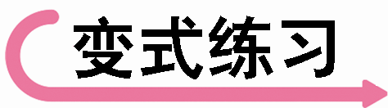1.(2016东营中考)下列实验能达到目的的是( D )
INCLUDEPICTURE "C:\\Documents and Settings\\Administrator\\桌面\\中考王化学（教用）河北专版word\\YF168.TIF" \* MERGEFORMATINET 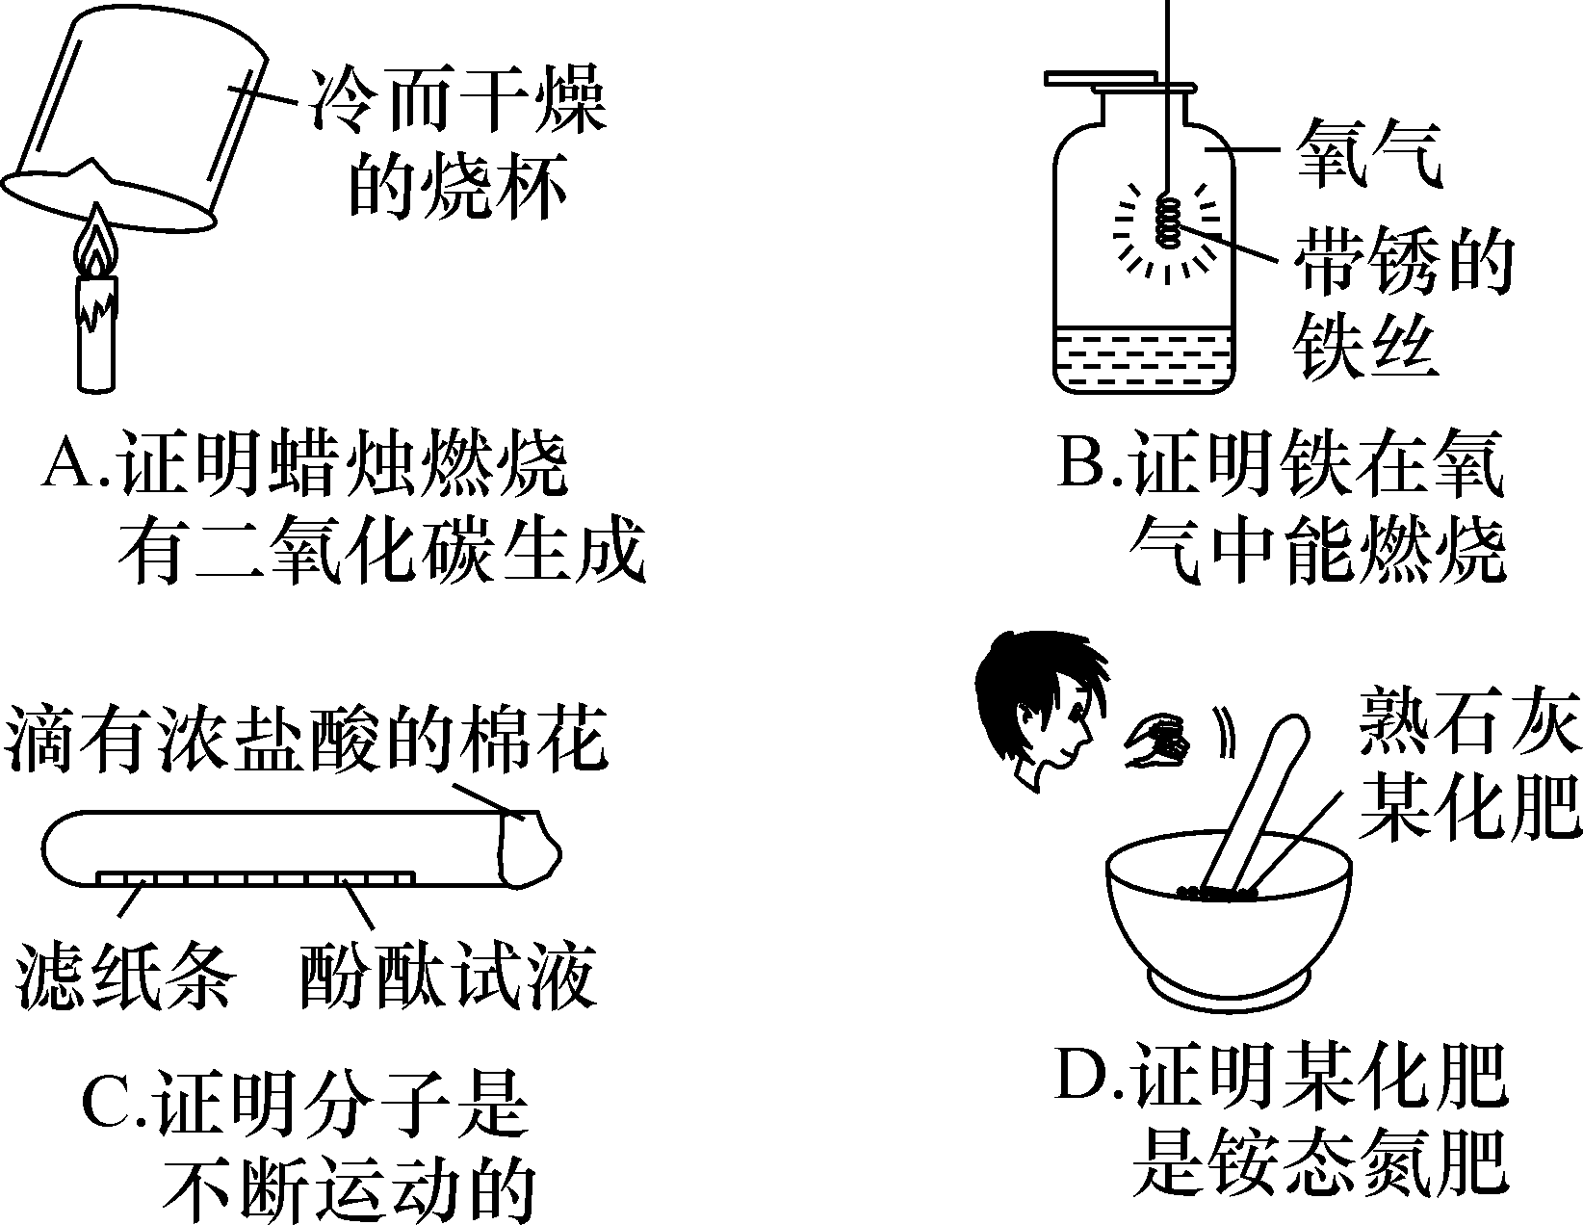
INCLUDEPICTURE "C:\\Documents and Settings\\Administrator\\桌面\\中考王化学（教用）河北专版word\\类型2.TIF" \* MERGEFORMATINET INCLUDEPICTURE "C:\\Documents and Settings\\Administrator\\桌面\\中考王化学（教用）河北专版word\\类型2.TIF" \* MERGEFORMATINET  实验方案的评价
【例2】(2016长春中考)结合如图所示实验，回答有关问题。
INCLUDEPICTURE "C:\\Documents and Settings\\Administrator\\桌面\\中考王化学（教用）河北专版word\\YF169.TIF" \* MERGEFORMATINET 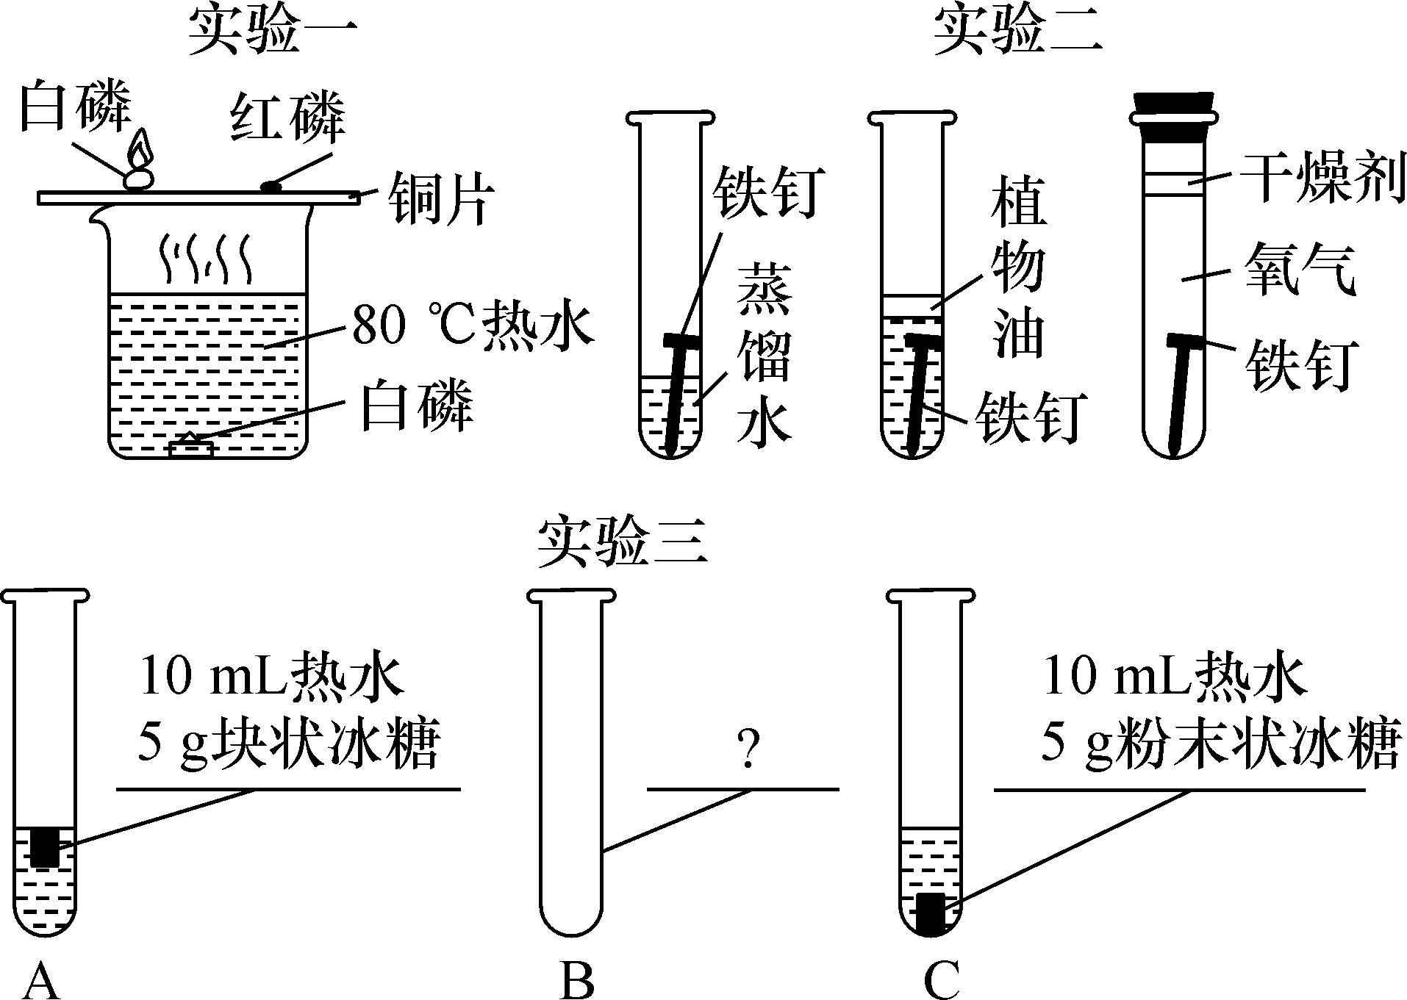
(1)实验一的目的是__________；
(2)实验二的结论：铁生锈是铁与____________共同作用的结果；
(3)实验三，在B试管加入__________________(写出一种情况)，即可证明温度和固体颗粒大小都是影响冰糖溶解快慢的因素。
【解析】实验一通过设计对比实验：铜片的白磷燃烧，红磷不燃烧，说明燃烧要达到可燃物的着火点，铜片上的白磷燃烧，而水中的白磷不燃烧，说明燃烧需要跟氧气接触，从而达到探究燃烧的条件的目的；实验二，设计控制条件法，再对比：第一支试管中的铁钉跟氧气和水同时接触，很短时间内生锈(1周时间)，第二支试管铁钉跟水接触，而不与氧气接触，铁钉不生锈，第三支试管铁钉跟氧气接触而不跟水接触，铁不生锈，从而得到铁生锈是铁与水和氧气共同作用的结果；实验三，第一支试管与第三支对比，第三支试管中的粉末状冰糖溶解得快，说明温度相同，颗粒越小溶解得越快；在第二支试管中加入10 mL冷水、5 g粉末状的冰糖，第二支与第三支试管对比，第三支试管中的粉末状冰糖溶解得快，说明颗粒相同温度越高溶解得越快。
【答案】(1)探究燃烧的条件；(2)水和氧气；(3)10 mL冷水、5 g粉末状冰糖
INCLUDEPICTURE "C:\\Documents and Settings\\Administrator\\桌面\\中考王化学（教用）河北专版word\\练习.TIF" \* MERGEFORMATINET INCLUDEPICTURE "C:\\Documents and Settings\\Administrator\\桌面\\中考王化学（教用）河北专版word\\练习.TIF" \* MERGEFORMATINET 2.(2016广东中考)根据下列实验方案进行实验，能达到相应实验目的的是( B )
INCLUDEPICTURE "C:\\Documents and Settings\\Administrator\\桌面\\中考王化学（教用）河北专版word\\YF170.TIF" \* MERGEFORMATINET 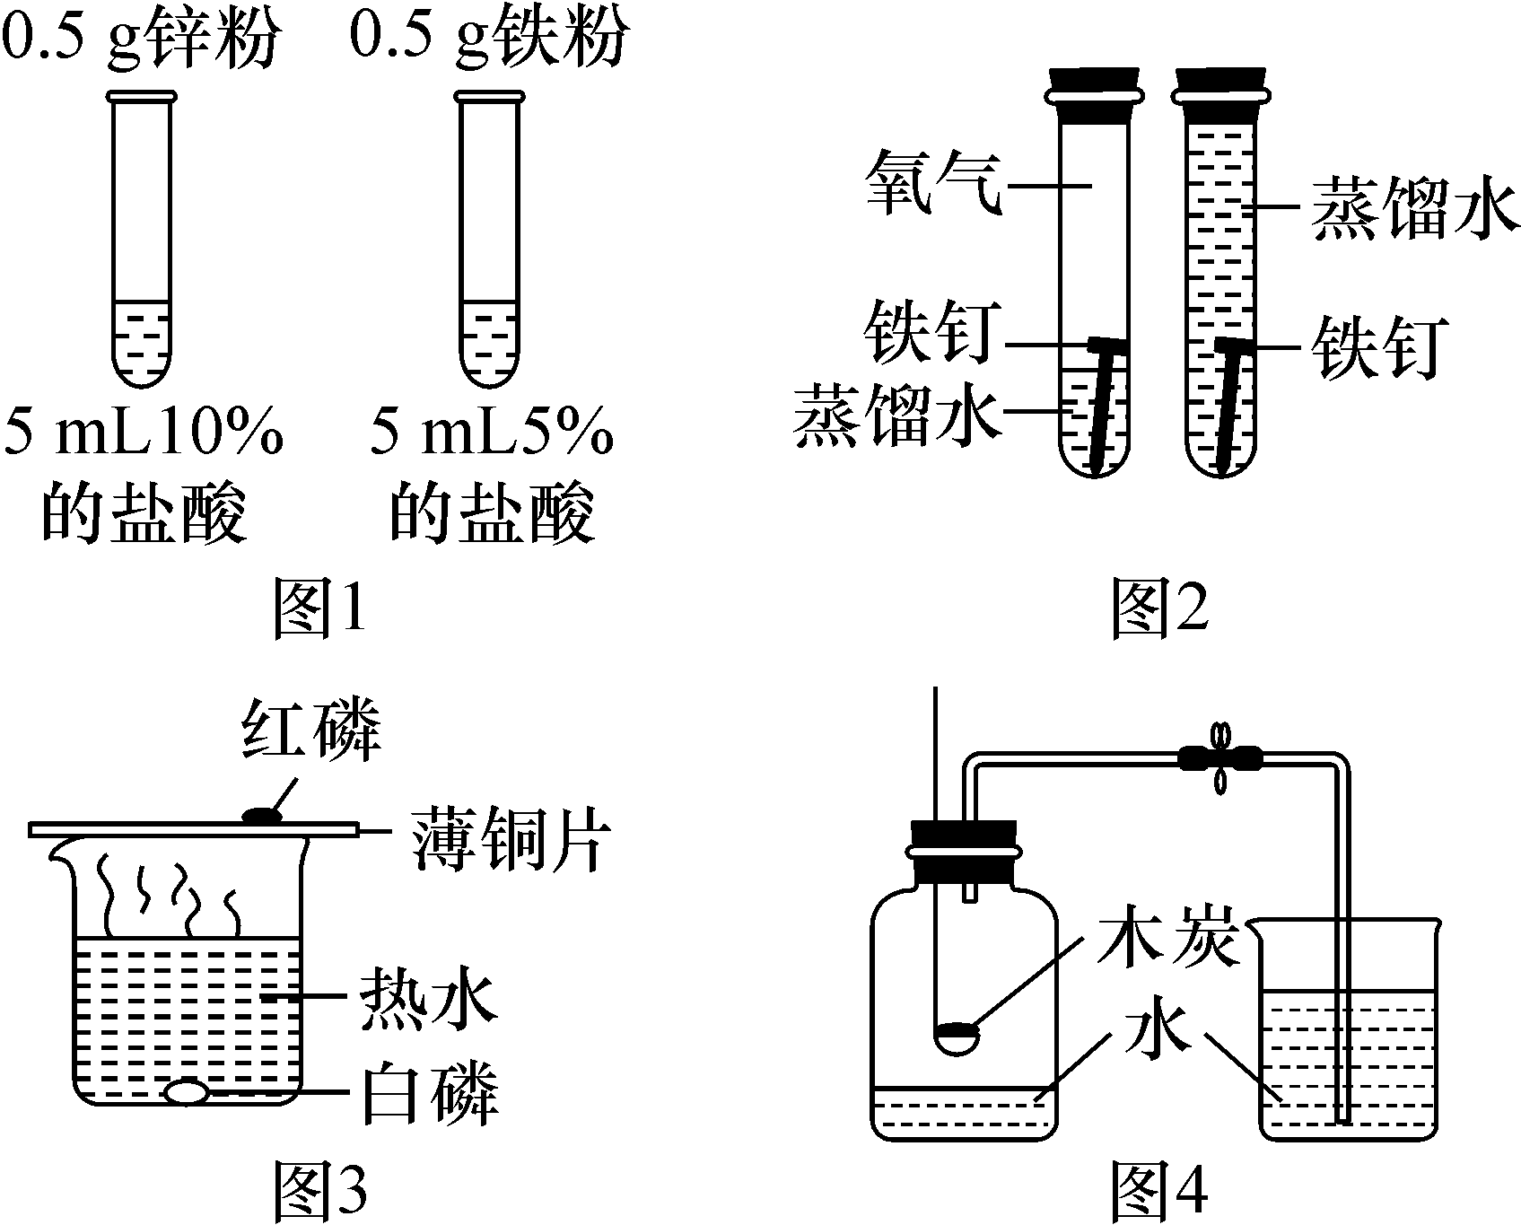[来源:学科网ZXXK]
A．图1比较Zn和Fe的金属活动性强弱
B．图2探究铁钉生锈时O₂是否参与反应
C．图3比较红磷和白磷的着火点
D．图4测定空气中O₂的含量
3．(2016哈尔滨中考)分类、对比是学习化学常用的方法。
化学实验可按其主要目的分为：探究物质的性质、混合物的分离提纯、探究物质的含量等。据此应将下列实验中的B与__C__(选填“A”“C”或“D”)归为一类，依据是__都是混合物的分离提纯__。
INCLUDEPICTURE "C:\\Documents and Settings\\Administrator\\桌面\\中考王化学（教用）河北专版word\\YF171.TIF" \* MERGEFORMATINET 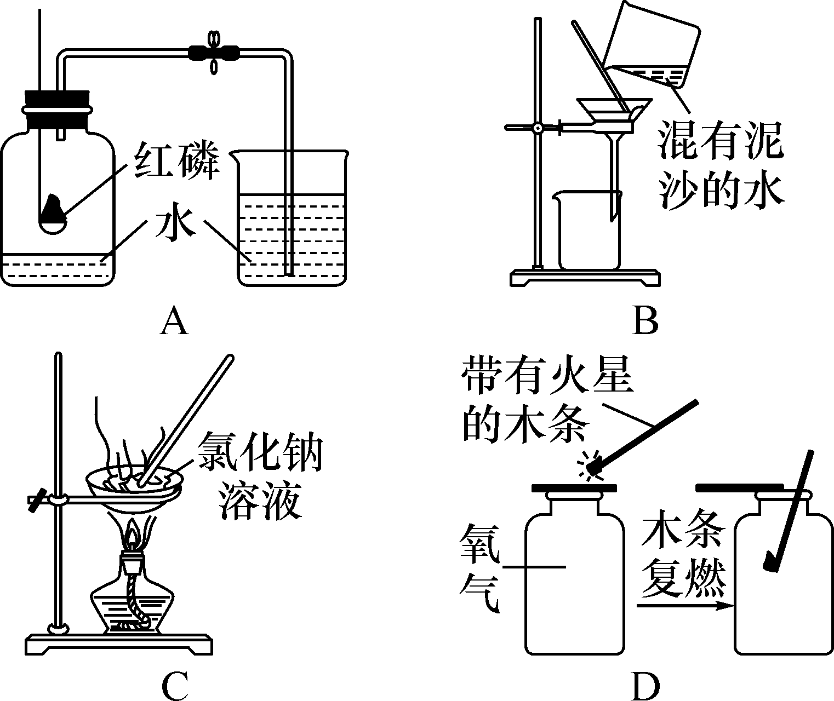

中考备考方略
一、选择题
1．(2015贵港中考)下列有关物质鉴别方案中，正确的是( C )
A．Na₂CO₃、NaCl、KOH三种溶液，只用酸碱指示剂即可鉴别
B．MgCl₂、NaOH、HCl、Na₂SO₄四种溶液，不加任何试剂即可鉴别
C．(NH₄)₂CO₃、Ca(OH)₂、BaCl₂、HCl四种溶液，不加任何试剂即可鉴别
D．Fe₂O₃、CuO、C、Fe只用一种试剂无法鉴别
【解析】(NH₄)₂CO₃与Ca(OH)₂反应，既能生成沉淀，还能产生有刺激性气味的气体，(NH₄)₂CO₃与BaCl₂反应生成白色沉淀，(NH₄)₂CO₃与HCl反应能生成无色、无味的气体。
2．(2015永州中考)氨气(NH₃)是没有颜色、有刺激性气味的气体，密度比空气小，极易溶于水。下列是实验室收集气体的几种装置，为防止污染环境，你认为最合理的装置是( D )
INCLUDEPICTURE "C:\\Documents and Settings\\Administrator\\桌面\\中考王化学（教用）河北专版word\\EA498A.TIF" \* MERGEFORMATINET 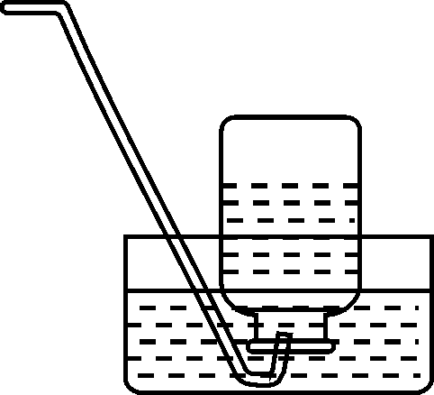,) INCLUDEPICTURE "C:\\Documents and Settings\\Administrator\\桌面\\中考王化学（教用）河北专版word\\EA498B.TIF" \* MERGEFORMATINET 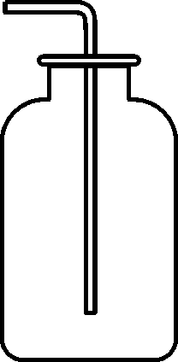,) INCLUDEPICTURE "C:\\Documents and Settings\\Administrator\\桌面\\中考王化学（教用）河北专版word\\EA498C.TIF" \* MERGEFORMATINET ,) INCLUDEPICTURE "C:\\Documents and Settings\\Administrator\\桌面\\中考王化学（教用）河北专版word\\EA498.TIF" \* MERGEFORMATINET 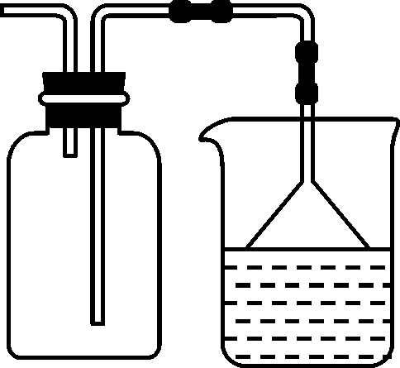,)
3．(2016南充中考)下列图像不能正确反映其对应关系的是( B )
INCLUDEPICTURE "C:\\Documents and Settings\\Administrator\\桌面\\中考王化学（教用）河北专版word\\YF172.TIF" \* MERGEFORMATINET 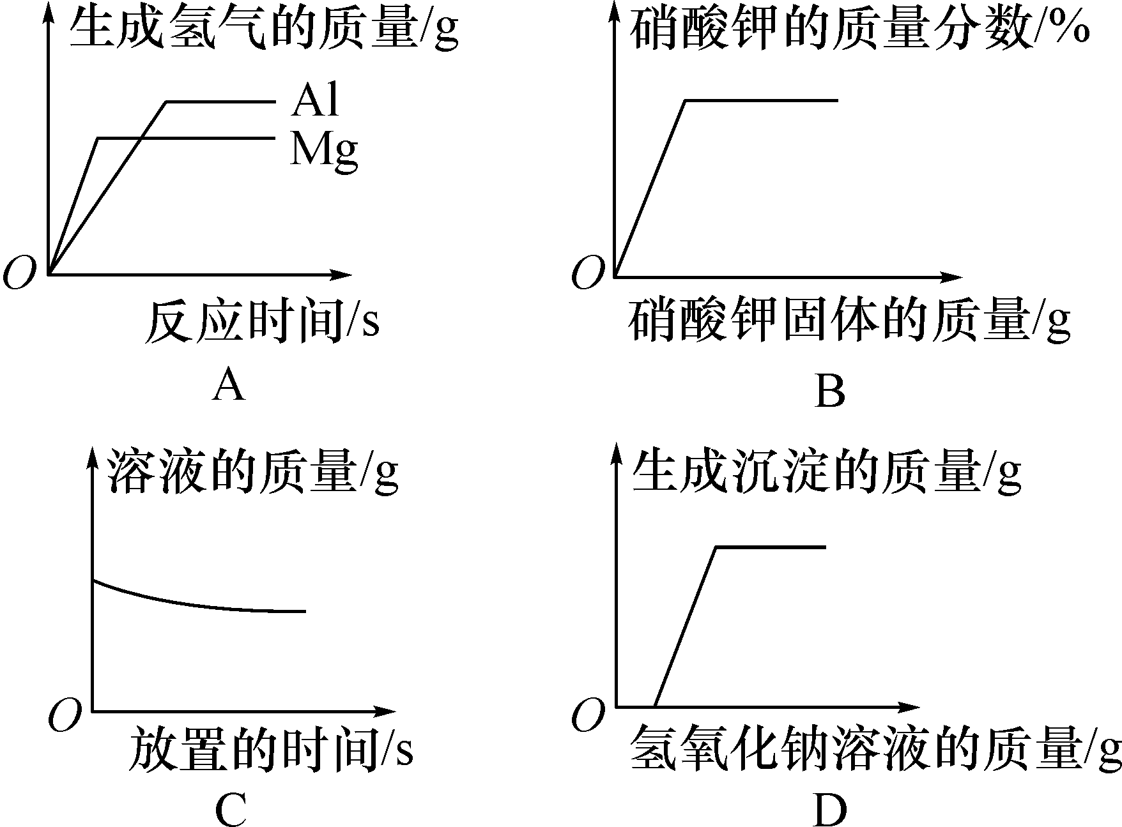
A．等质量的镁粉和铝粉与足量的同种稀盐酸反应
B．在一定温度下，向接近饱和的硝酸钾溶液中加入硝酸钾固体
C．敞口放置的浓盐酸
D．向含有硫酸和硫酸铜的溶液中滴加NaOH溶液
4．(2015绵阳中考)下列实验目的、操作、现象、结论都正确的是( B )

选项 | 实验目的 | 实验操作 | 实验现象 | 实验结论
A | 测定溶液pH | 用玻璃棒蘸取待测液滴在用蒸馏水润湿的pH试纸上 | 试纸变为浅红色 | 溶液pH为2
B | 鉴别NaOH  和NH₄NO₃ | 在装有等量水的试管中分别加入a、b固体 | 加a的试管水温升高，加b的试管水温降低 | a是NaOH，b  是NH₄NO₃
C | 验证燃烧是否需要O₂ | 做白磷是否燃烧的对比实验  INCLUDEPICTURE "C:\\Documents and Settings\\Administrator\\桌面\\中考王化学（教用）河北专版word\\EA491.TIF" \* MERGEFORMATINET 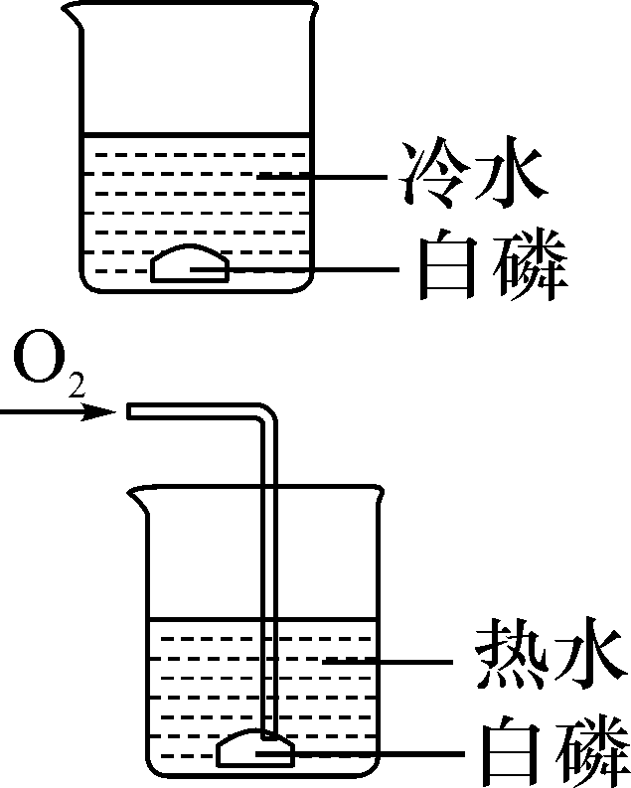 | 前者不燃烧，后者燃烧 | 燃烧需  要O₂
D | 比较Al、Cu的活泼性 | 将未经打磨的Al条放入CuSO₄溶液中 | 无明显现象 | Al的活泼性低于Cu
5.(2015巴中中考)下列实验能达到实验目的的是( A )
INCLUDEPICTURE "C:\\Documents and Settings\\Administrator\\桌面\\中考王化学（教用）河北专版word\\EA492.TIF" \* MERGEFORMATINET 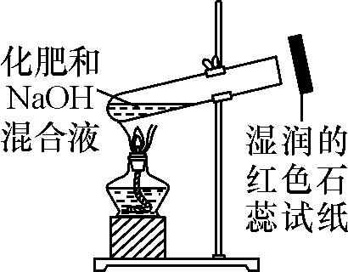,) INCLUDEPICTURE "C:\\Documents and Settings\\Administrator\\桌面\\中考王化学（教用）河北专版word\\EA493.TIF" \* MERGEFORMATINET 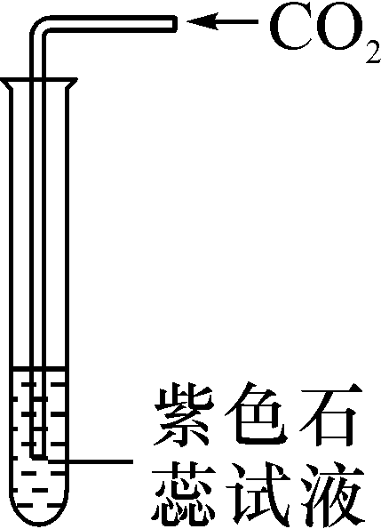,)
INCLUDEPICTURE "C:\\Documents and Settings\\Administrator\\桌面\\中考王化学（教用）河北专版word\\EA494.TIF" \* MERGEFORMATINET 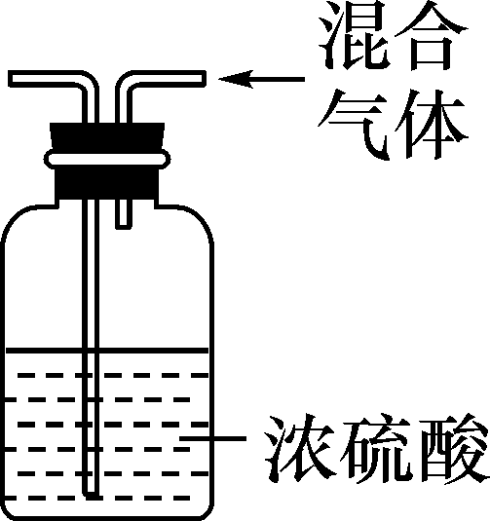,) INCLUDEPICTURE "C:\\Documents and Settings\\Administrator\\桌面\\中考王化学（教用）河北专版word\\EA495.TIF" \* MERGEFORMATINET 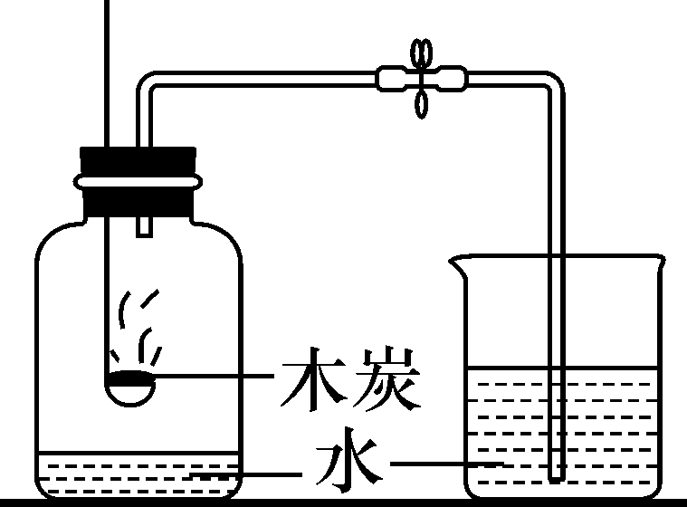,)
【解析】NaOH与NH₄Cl反应，放出氨气，氨气用湿润的红色石蕊试纸检验，而KNO₃与NaOH不反应。
二、填空及简答题
6．(2016衢州中考)物质的结构决定性质，性质反映结构，据此回答。[来源:Z#xx#k.Com]
(1)稀盐酸(HCl)和稀硫酸(H₂SO₄)具有相似的化学性质，原因是它们在电离时都产生了__氢离子__。
(2)稀盐酸和稀硫酸都是无色透明的液体，为鉴别它们，小柯设计了如图四种方案(每种方案的两支试管中事先分别加入等量的上述两种酸)，其中可行的方案有__D__。
INCLUDEPICTURE "C:\\Documents and Settings\\Administrator\\桌面\\中考王化学（教用）河北专版word\\YF173.TIF" \* MERGEFORMATINET 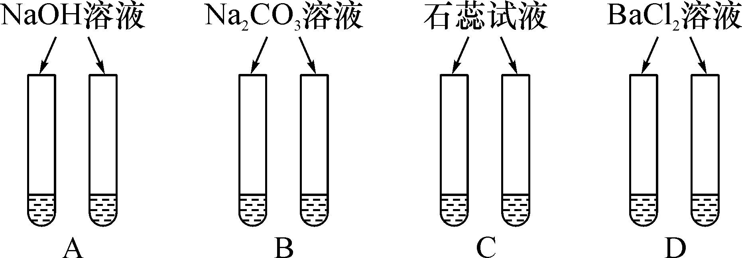
7．(2016本溪中考)下列是初中化学中的一些常见实验。请回答：
INCLUDEPICTURE "C:\\Documents and Settings\\Administrator\\桌面\\中考王化学（教用）河北专版word\\YF174.TIF" \* MERGEFORMATINET 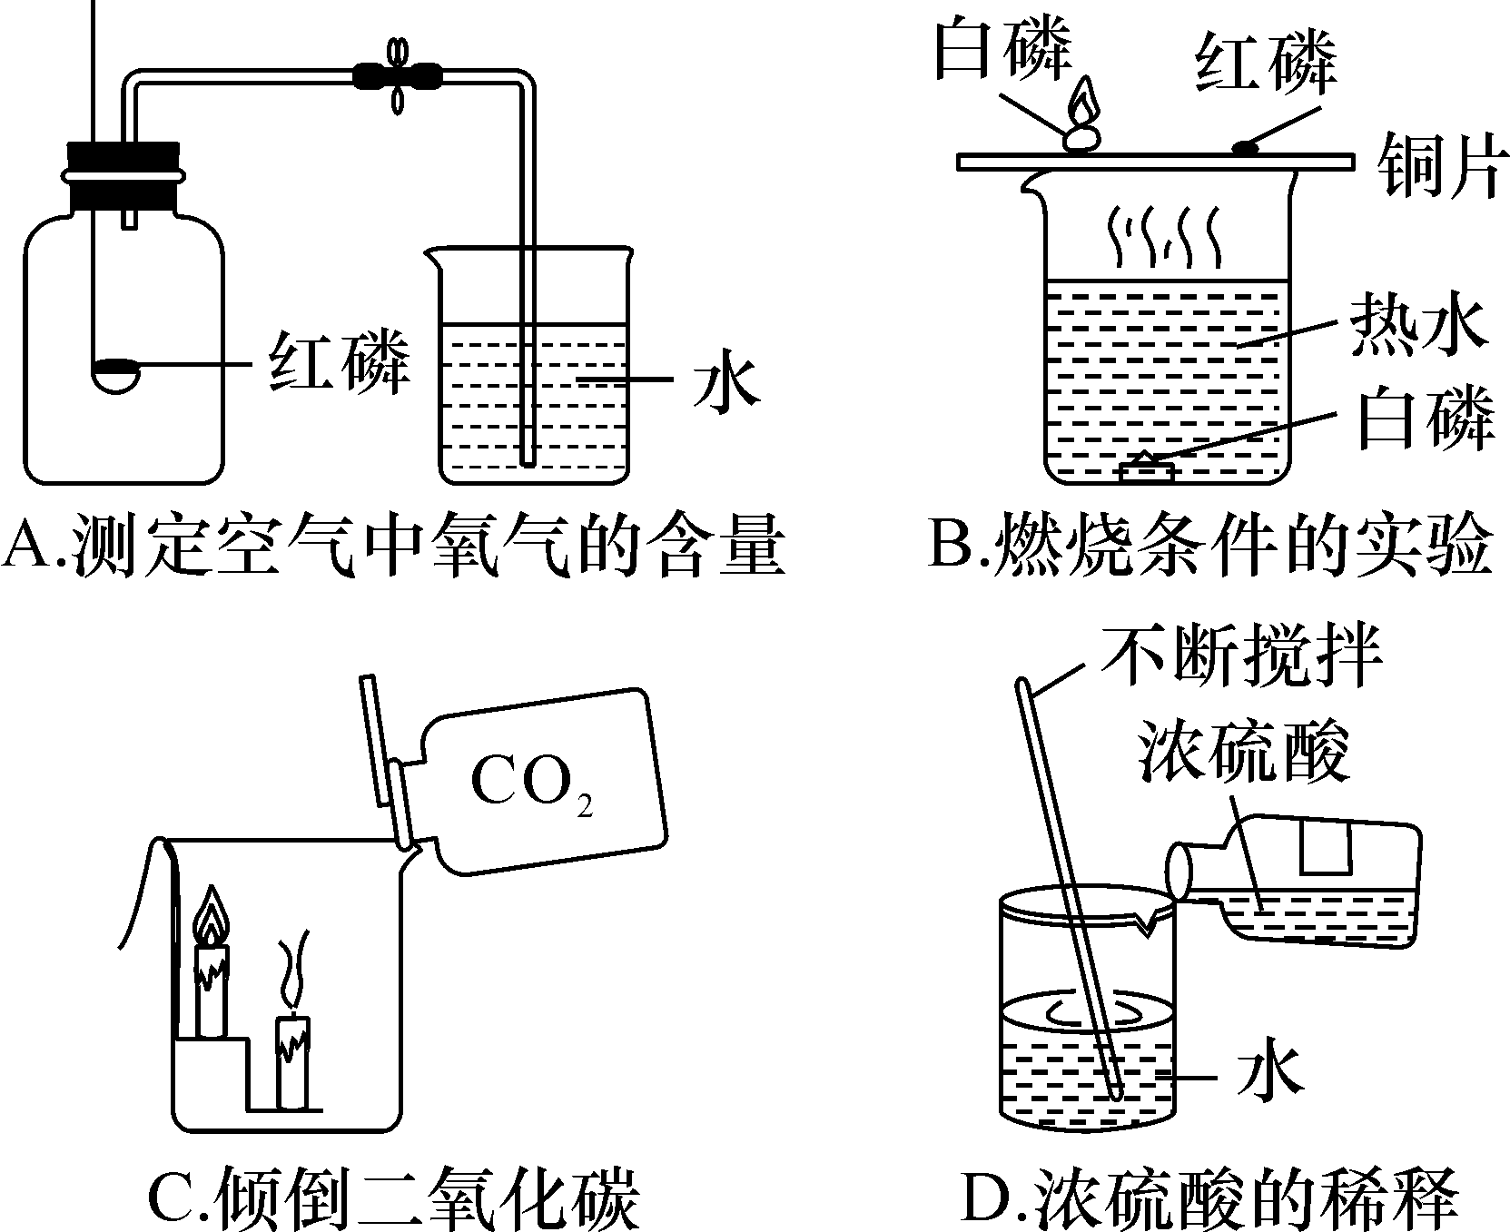
(1)A实验中，导致实验结果偏小的原因可能是__红磷量不足__(写一点)。
(2)B实验中，铜片上的白磷燃烧而红磷不燃烧，说明燃烧的条件之一是__温度达到可燃物的着火点__。
(3)C实验中，下层的蜡烛先熄灭上层的蜡烛后熄灭。说明CO₂的性质是__不燃烧也不支持燃烧，密度比空气大__。
(4)D实验中，用玻璃棒搅拌的目的是__使热量迅速扩散__。
8．(2016西宁中考)某化学兴趣小组在探究稀盐酸的化学性质时，做了如图一所示的三个实验。
INCLUDEPICTURE "C:\\Documents and Settings\\Administrator\\桌面\\中考王化学（教用）河北专版word\\YF175.TIF" \* MERGEFORMATINET 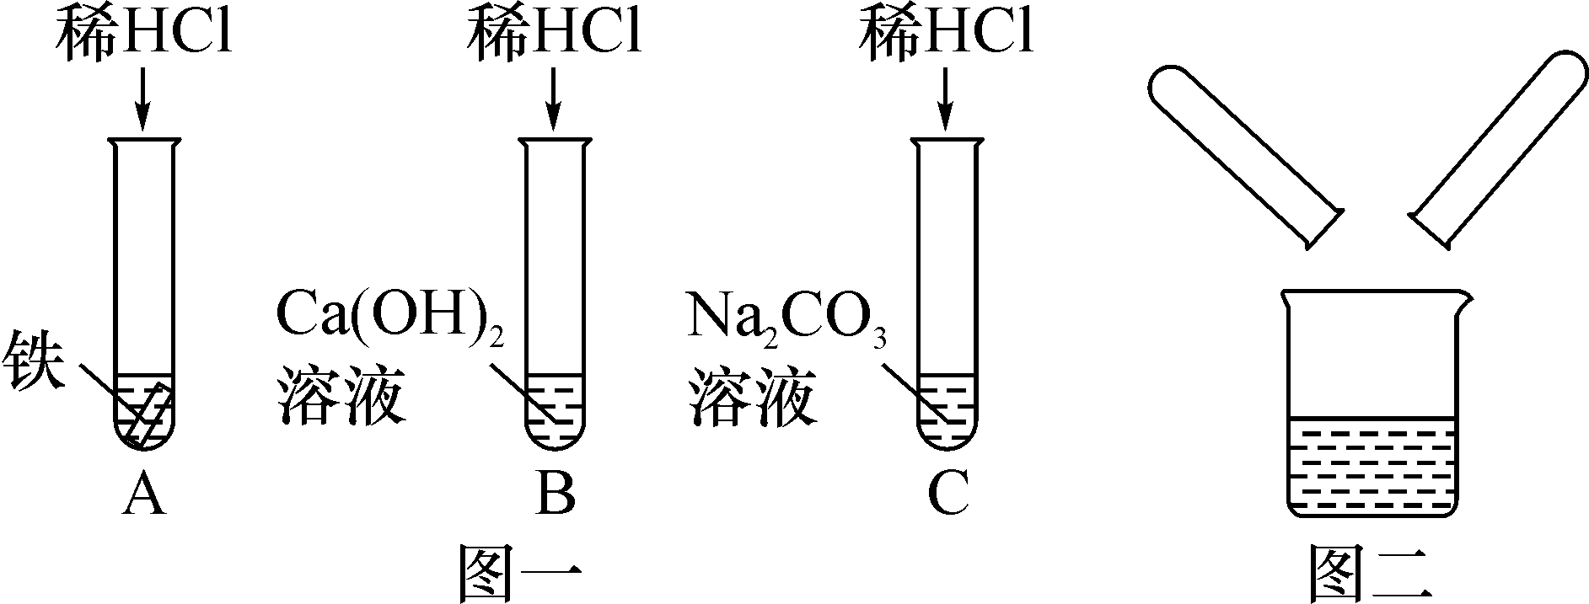
(1)A试管中的反应现象是__有气泡产生，溶液由无色变为浅绿色__。
(2)C试管中反应的化学方程式是__Na₂CO₃＋2HCl===2NaCl＋H₂O＋CO₂↑__。
(3)实验结束后，小组同学将B、C两支试管中的废液同时倒入一个洁净的烧杯中(如图二所示)，观察到先有气泡产生，后有白色沉淀生成。同学们将烧杯内的物质进行过滤，对所得滤液的溶质成分进行探究。
【提出猜想】
甲同学猜想：有NaCl
乙同学猜想：有NaCl、CaCl_{2[来源:学*科*网]}
丙同学猜想：有NaCl、CaCl₂、HCl
你的猜想：有__NaCl、Na₂CO₃__
【交流讨论】
你认为__丙__同学的猜想一定不正确，理由是__白色沉淀是CaCO₃能与盐酸反应，二者不能共存__。
【设计实验】请设计实验证明你的猜想正确。

实验步骤 | 实验现象 | 实验结论
取少量滤液于试管中，向其中滴加__无色酚酞试液__ | __溶液变红__ | 我的猜  想成立
【反思与总结】判断反应后溶液中溶质的成分，除要考虑生成物外，还需考虑__反应物是否过量__。
三、实验探究题
9．(2016哈尔滨中考)为测定某敞口放置的氢氧化钠溶液的变质情况，某同学实验并记录如下：
INCLUDEPICTURE "C:\\Documents and Settings\\Administrator\\桌面\\中考王化学（教用）河北专版word\\YF176.TIF" \* MERGEFORMATINET 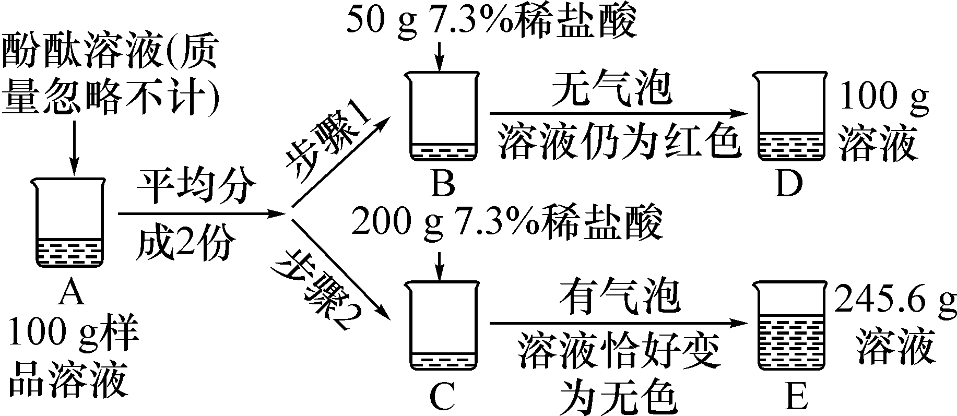
(1)配置上述实验所用的稀盐酸，需要质量分数为36.5%的浓盐酸的质量是__50__g__。
(2)B烧杯中发生反应的化学方程式为__NaOH＋HCl===NaCl＋H₂O__。
(3)根据已知条件求解C烧杯溶液中碳酸钠质量(x)的比例式为__＝__。
(4)向E烧杯内加入54.4 g水，所得不饱和溶液中溶质的质量分数为__7.8%__。
(5)D烧杯溶液中溶质的化学式为__NaOH、Na₂CO₃、NaCl__。
(6)原氢氧化钠溶液中变质的氢氧化钠与未变质的氢氧化钠质量比为__1∶1__。

